Tela de exibição de todos os carros

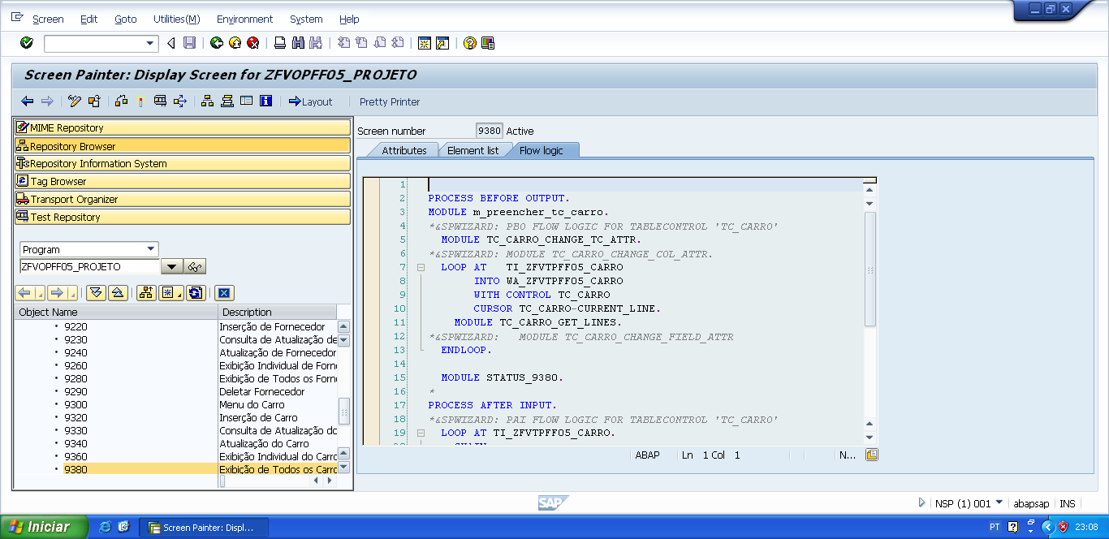

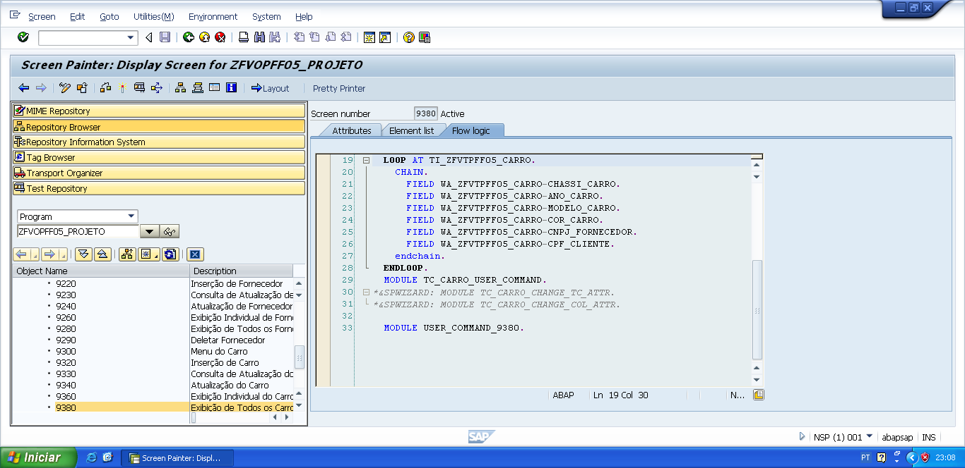

PROCESS BEFORE OUTPUT.  
MODULE m_preencher_tc_carro.  
*&SPWIZARD: PBO FLOW LOGIC FOR TABLECONTROL 'TC_CARRO'  
  MODULE TC_CARRO_CHANGE_TC_ATTR.  
*&SPWIZARD: MODULE TC_CARRO_CHANGE_COL_ATTR.  
  LOOP AT   TI_ZFVTPFF05_CARRO  
       INTO WA_ZFVTPFF05_CARRO  
       WITH CONTROL TC_CARRO  
       CURSOR TC_CARRO-CURRENT_LINE.  
    MODULE TC_CARRO_GET_LINES.  
*&SPWIZARD:   MODULE TC_CARRO_CHANGE_FIELD_ATTR  
  ENDLOOP.  
  
  MODULE STATUS_9380.

*&---------------------------------------------------------------------*  
*&      Module  M_PREENCHER_TC_CARRO  OUTPUT  
*&---------------------------------------------------------------------*  
*       text  
*----------------------------------------------------------------------*  
MODULE m_preencher_tc_carro OUTPUT.  
  
  PERFORM f_preencher_tc_carro.  
  
ENDMODULE.                 " M_PREENCHER_TC_CARRO  OUTPUT

*&---------------------------------------------------------------------*  
*&      Form  F_PREENCHER_TC_CARRO  
*&---------------------------------------------------------------------*  
*Esse FORM preenche os dados que estão na tabela transparente de carro  
* para a tabela interna do programa referente á carro.  
*----------------------------------------------------------------------*  
*  -->  p1        text  
*  <--  p2        text  
*----------------------------------------------------------------------*  
FORM f_preencher_tc_carro .  
  
  SELECT chassi_carro  
         ano_carro  
         modelo_carro  
         cor_carro  
         cnpj_fornecedor  
         cpf_cliente  
  FROM zfvtpff05_carro  
  INTO TABLE ti_zfvtpff05_carro.  
*  
  IF sy-subrc IS INITIAL.  
  
    SORT ti_zfvtpff05_carro BY chassi_carro.  
  
  ELSE.  
  
    MESSAGE e002(zfvclpff05).  
  
  ENDIF.  
  
ENDFORM.                    " F_PREENCHER_TC_CARRO

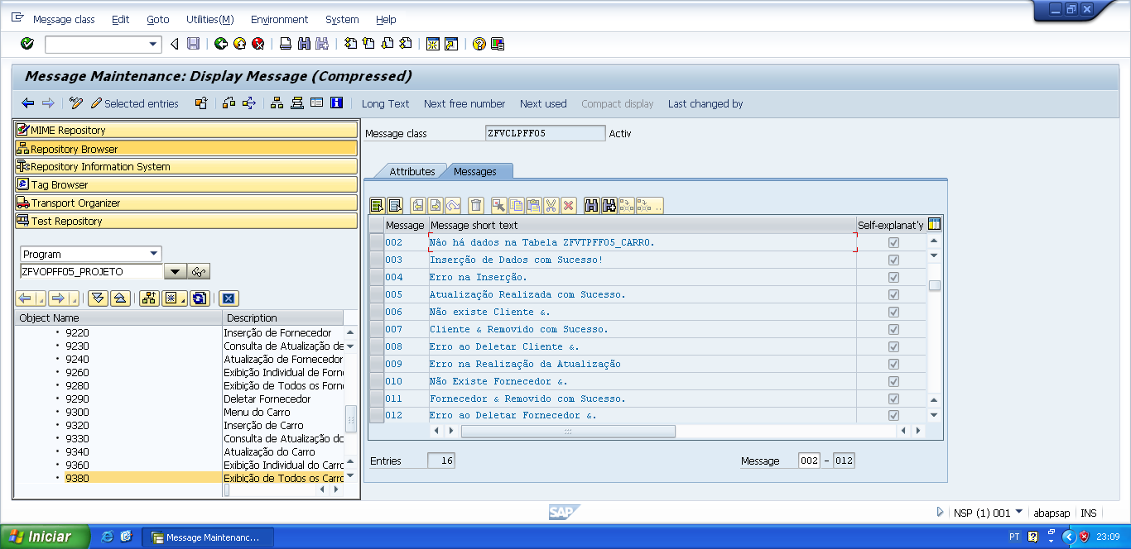

*&---------------------------------------------------------------------*  
*&      Module  STATUS_9380  OUTPUT  
*&---------------------------------------------------------------------*  
*       text  
*----------------------------------------------------------------------*  
MODULE status_9380 OUTPUT.  
  SET PF-STATUS 'STATUS9380'.  
  SET TITLEBAR 'TITULO9380'.  
  
ENDMODULE.                 " STATUS_9380  OUTPUT

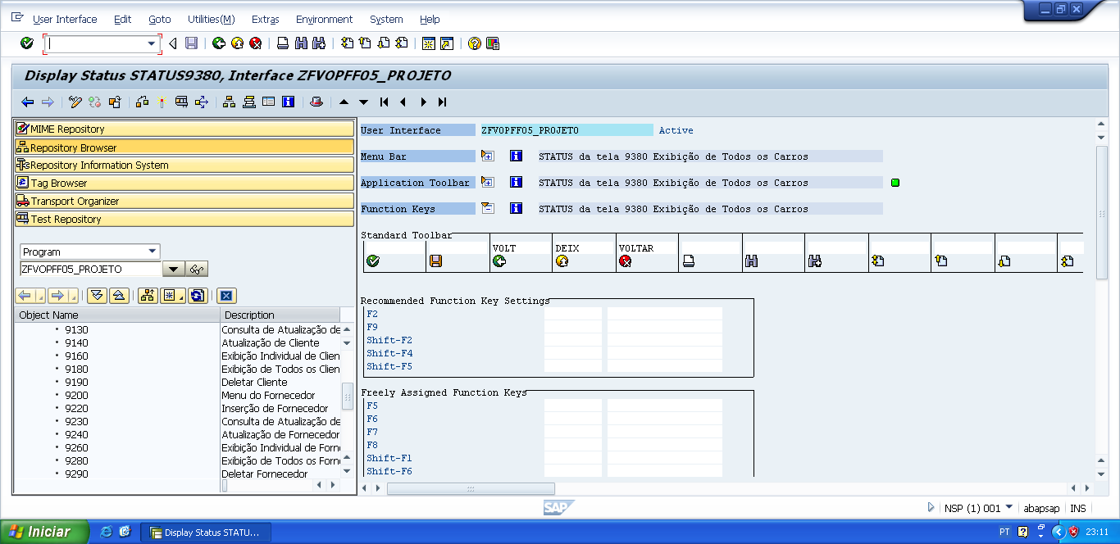

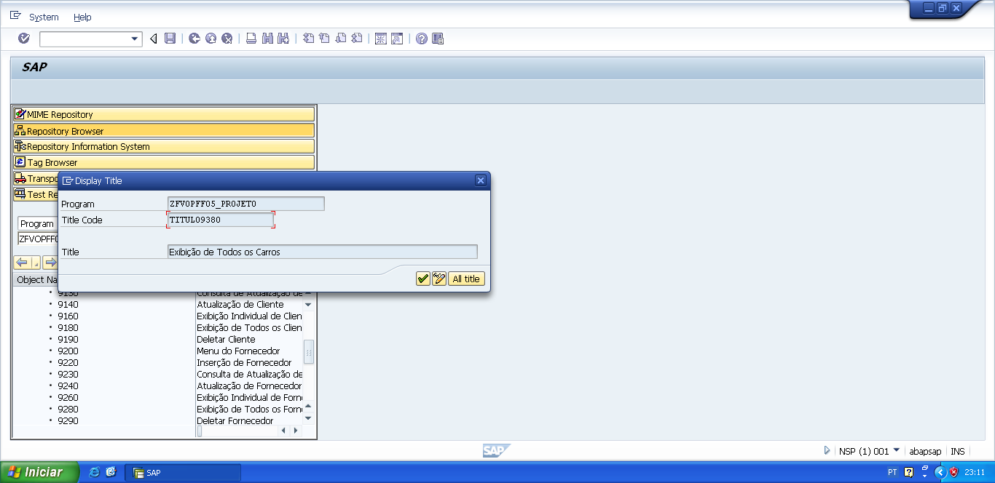

PROCESS AFTER INPUT.  
*&SPWIZARD: PAI FLOW LOGIC FOR TABLECONTROL 'TC_CARRO'  
  LOOP AT TI_ZFVTPFF05_CARRO.  
    CHAIN.  
      FIELD WA_ZFVTPFF05_CARRO-CHASSI_CARRO.  
      FIELD WA_ZFVTPFF05_CARRO-ANO_CARRO.  
      FIELD WA_ZFVTPFF05_CARRO-MODELO_CARRO.  
      FIELD WA_ZFVTPFF05_CARRO-COR_CARRO.  
      FIELD WA_ZFVTPFF05_CARRO-CNPJ_FORNECEDOR.  
      FIELD WA_ZFVTPFF05_CARRO-CPF_CLIENTE.  
    endchain.  
  ENDLOOP.  
  MODULE TC_CARRO_USER_COMMAND.  
*&SPWIZARD: MODULE TC_CARRO_CHANGE_TC_ATTR.  
*&SPWIZARD: MODULE TC_CARRO_CHANGE_COL_ATTR.  
  
  MODULE USER_COMMAND_9380.

*&---------------------------------------------------------------------*  
*&      Module  USER_COMMAND_9380  INPUT  
*&---------------------------------------------------------------------*  
*       text  
*----------------------------------------------------------------------*  
MODULE user_command_9380 INPUT.  
  
  v_okcode = sy-ucomm.  
  
  CASE v_okcode.  
    WHEN 'VOLT'.  
      PERFORM f_voltar.  
    WHEN 'DEIX'.  
      PERFORM f_deixar.  
    WHEN 'SAIR'.  
      PERFORM f_sair.  
  ENDCASE.  
  
  CLEAR v_okcode.  
ENDMODULE.                 " USER_COMMAND_9380  INPUT

*&---------------------------------------------------------------------*  
*&      Form  F_VOLTAR  
*&---------------------------------------------------------------------*  
* FORM de voltar, serve para voltar automaticamente para a tela  
*anterior da tela atual.  
*----------------------------------------------------------------------*  
*  -->  p1        text  
*  <--  p2        text  
*----------------------------------------------------------------------*  
FORM f_voltar.  
  
*Volte para á tela 9000 (Tela Principal)  
*ou  
**CALL SCREEN '9000'.**  
  PERFORM f_limpar_variaveis.  
  SET SCREEN 0.  
  LEAVE SCREEN.  
  
  
ENDFORM.                    " F_VOLTAR  
  
*&---------------------------------------------------------------------*  
*&      Form  F_DEIXAR  
*&---------------------------------------------------------------------*  
*       text  
*----------------------------------------------------------------------*  
*  -->  p1        text  
*  <--  p2        text  
*----------------------------------------------------------------------*  
FORM f_deixar .  
  
  LEAVE LIST-PROCESSING.  
  
ENDFORM.                    " F_DEIXAR  
  
*&---------------------------------------------------------------------*  
*&      Form  F_SAIR  
*&---------------------------------------------------------------------*  
*       text  
*----------------------------------------------------------------------*  
*  -->  p1        text  
*  <--  p2        text  
*----------------------------------------------------------------------*  
FORM f_sair.  
  
  LEAVE LIST-PROCESSING.  
  
ENDFORM.                    " F_SAIR